17.08.2013 UA1CEG/p в RDA контесте. 5 ватт, дельта, диполь, Р-143.

Я, с удовольствием участвую в тестах QRP/p. Понятно, ни на какой приличный результат, работая в лесах-полях честными 5-ю, а то и 3-мя ваттами, рассчитывать не реально. Но, поработать для души получается всегда!
Да и всегда восхищает мастерство коллег, которые в тесте, при просто громадном уровне QRM приняли QRP/p сигнал моей радиостанции. Это показатель квалификации!
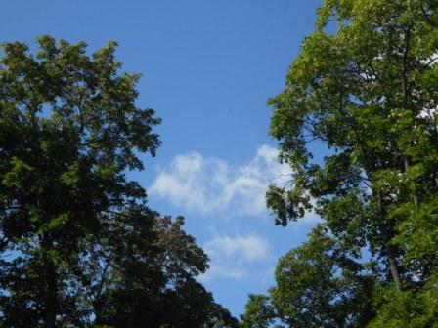
Погода летняя, тепло!
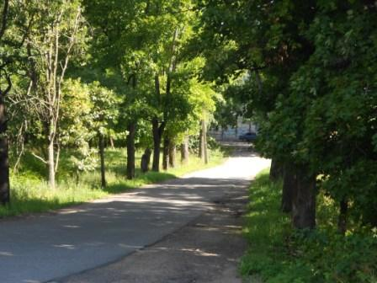

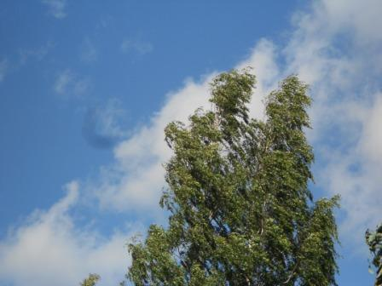
Ветер приличный, во время работы в эфире приходилось придавливать тетрадь, которая очень стремилась переквалифицироваться в летательный аппарат.
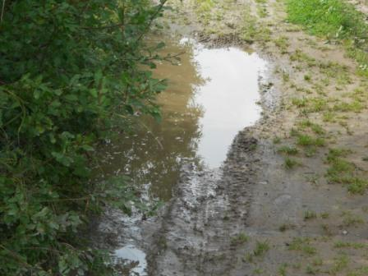

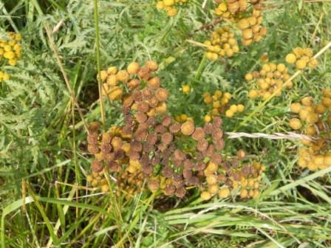
Признаки осени видны повсеместно.
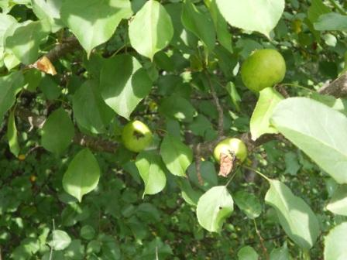

Яблоня- дичок, всю прошлую зиму на ветках висело 5-10 яблок с прошлой осени. Вот и новый урожай!
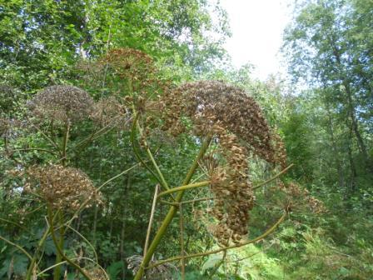

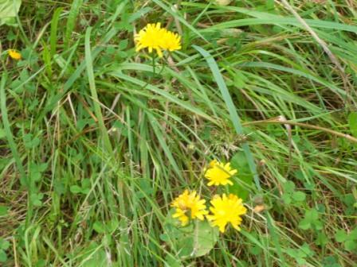
Это, как бы отзвуки уходящего лета.

Антенны, на которых я буду работать в тесте RDA.
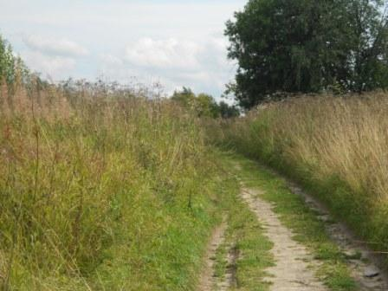

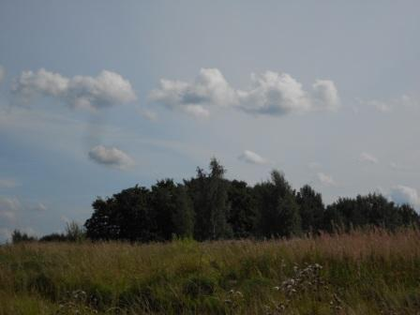

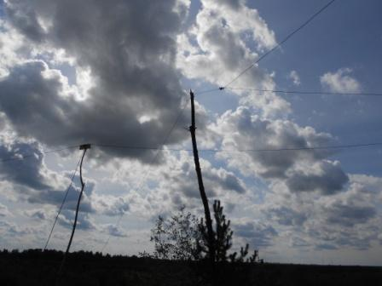

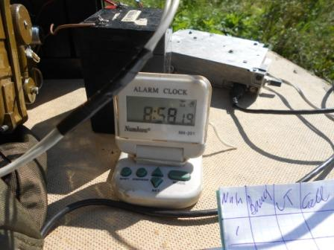
Сегодня я прихватил с собой часы, которыми пользуюсь на стационарной радиостанции.
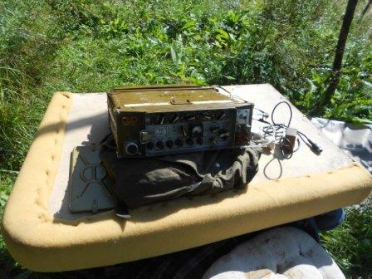
Начинаю развёртывать радио, погода великолепная.
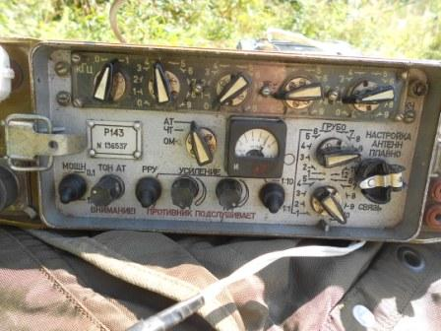
Аккумуляторы я подзарядил, а экономичность Р-143 заслуживает самой высокой оценки!

Началось моё участие в тесте с Hi-hi!!
Все, кто работал в тесте RDA знают- тест очень популярен, участников очень много. Уровень помех… громадный. Все частоты заняты, на одной частоте я слышу одновременно: 6-й район, 3-й район (Москва), Калининград, Белоруссия и Венгрия. На одной частоте!
И вдруг, на этой же частоте, появляется «очень вежливый и корректный коллега» и спрашивает: «QRL?»
Я от хохота чуть не рухнул со своим импровизированным стулом!
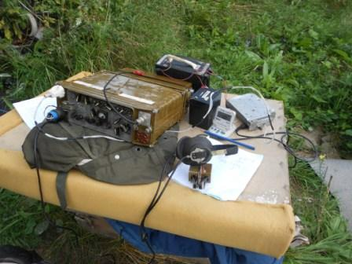
Громко слышна морзянка!
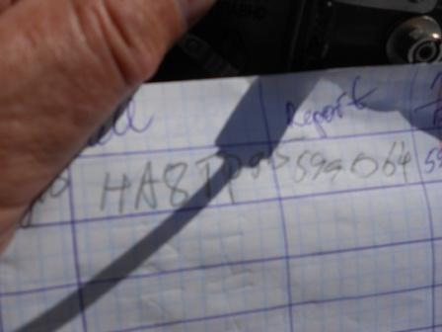
Есть первая связь!
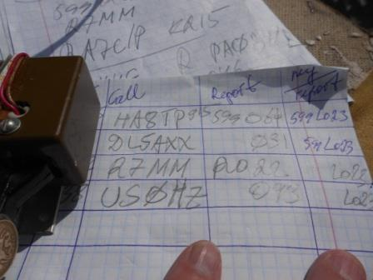
По понятной причине, тест всё-таки, полную запись не показываю. Обратите внимание- операторы из 4- х стран приняли мой QRP/p сигнал. А QRM было!!!
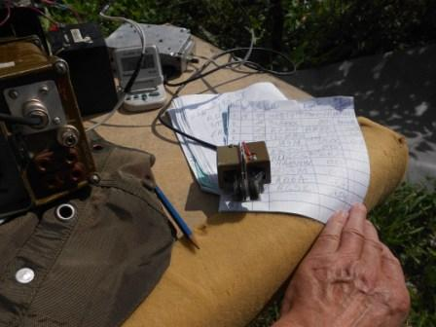
Темп QSO невысокий, по понятной причине, но связи получаются
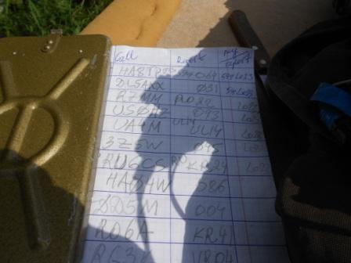
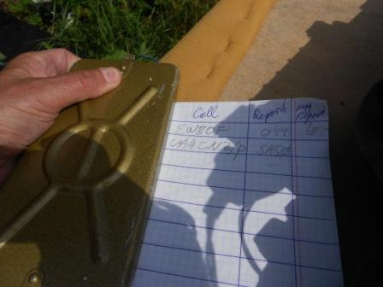
Итак, 15 коротковолновиков, в условии сильнейших QRM от мощных станций, приняли мой слабый QRP/p сигнал:
- HA8TP;
- DL5AXX;
- R7MM;
- US0HZ;
- UA4M;
- 3Z5W;
- RU6CS;
- HA0HW;
- DD5M;
- RO6A;
- RG3K;
- EW6GF;
- RT3F;
- EW8OF;
- UA4CNZ/p. Тяжеловато пришлось оператору, слышал он меня слабо, а помех было громадное количество! Тем приятнее 2-х сторонняя «/p» связь.
Спасибо коллеги! Квалификация этих коллег достойна самой высокой оценки!

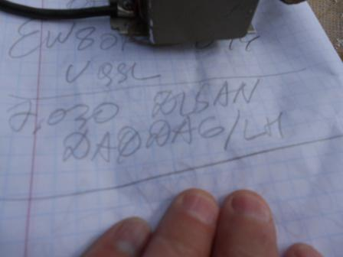
Мельком заглядывал я и на QRP частоты. DA0DAG/LH или сам работал QRP, или DL5AN работал QRP, я слышал, как DA0DAG/LH благодарил за QRP QSO.
На 14060 тоже слышаk /LH/QRP станцию.
И, никакой тест им не мешал! Никто не занимал QRP частоту, если там были станции!
Отчёт я составил, завтра маловероятна у меня возможность ещё поучаствовать в тесте. Но, вдруг… Тогда добавлю ещё QSO в отчёт.

До встречи в эфире!

73! UA1CEG Юрий Александров, д.Гарболово. Ленинградской области, Всеволожского района.

LO23, KP50FI.

Сайт www.ua1ceg.ru

